ALBERTO VILLOLDO – MOD ATT DRÖMMA

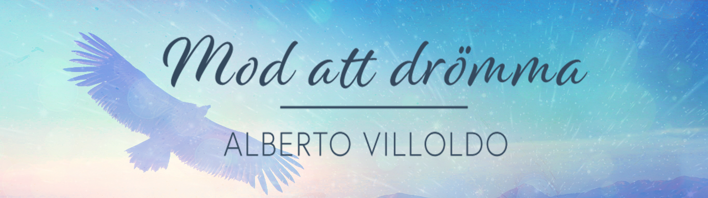

Här följer två exempel på textmallar som vi använder för våra egna mejlutskick. Ni kan klippa och klistra som ni vill för att materialet ska passa era kanaler på bästa sätt. Upplägget är självklart helt upp till er men vi rekommenderar att ni skickar ut 2-3 mejl till era kunder för att säkra att så många som möjligt ser erbjudandet.

Mejl 1:

Mod att drömma din egen verklighet
Har du redan börjat fylla din gyllene bok med innehåll?
Enligt Andernas schamaner föds vi in i denna värld med två böcker: En bok i silver och en i guld.
Boken i silver är redan färdigskriven, medan den gyllene boken är helt tom.
Vi tillbringar den största delen av vårt liv med att studera, redigera och följa den bok som redan är skriven. Men enligt schamanerna kommer det en tid i vårt liv då vi blir tvungna att lägga ifrån oss vår färdigskrivna bok och istället börja fylla vår egen bok med innehåll:
Vår gyllene bok! Manuset för vårt EGET liv.
För faktum är att om du ska kunna fylla ditt liv med mening så måste du sluta följa de berättelser och drömmar som andra serverar dig och istället börja skriva din egen historia. Din livshistoria!
I detta ögonblick, då du börjar ta ansvar för det som händer i din egen värld, upphör du med att bara vara en sökare och tar istället plats som en människa som för in sanning och äkthet i denna värld!
I vårt moderna samhälle har vi glömt bort att hörsamma dessa små tecken som berättar för oss när det är dags att lägga ner en bok och ta upp en annan. Vi har tappat bort förankringen i oss själva och vår egen urkraft...
...så istället för att skapa vår egen dröm spenderar vi våra liv med att irra runt i andras drömmar.
Detta tillstånd är vad schamanerna kallar "den kollektiva mardrömmen".
Dr. Alberto Villoldo är utbildad medicinsk antroprolog och har studerat många år tillsammans med schamaner och healers i Anderna och tillsammans med de sista ur inkabefolkningen. Här blev han introducerad till urtida heliga tekniker till hur man kan lära sig att drömma på schamanernas sätt. Dessa tekniker har bevarats och hemlighållts för att ges vidare till oss vid en tid när de behövs för att återinföra frid och fred i världen.
Att drömma världen till verklighet: en GRATIS masterclass

Schamanerna har alltid kännt till vår gömda kraft - att drömma världen till verklighet! Dina drömmar har potentialen att skapa en helt ny verklighet.

I denna gratis masterclass med Alberto Villoldo kommer du att upptäcka den sanna kraften hos dina drömmar och lära dig att använda den för egen del och för världens bästa.

För att kunna bemästra din sanna drömkraft kommer du först att lära dig hur du väcker dig själv ur den kollektiva mardröm som vi alla lever i just nu!
Du lär dig att vara fullständigt vaken, även när du sover.
Bara när du når dit kommer du att kunna tygla drömkraften på riktigt.

Om du vill lära dig mer om dina drömmar och vad du kan åstadkomma så missa inte att vara med på denna gratis masterclass. Du registrerar dig enkelt med ett klick och du binder dig inte till någonting.
Mejl 2:

”Life is but a dream” – och den drömmen är din!

Modern fysik berättar för oss att vi genom våra tankar kan behärska och styra våra egna drömmar.
De urtida schamanerna i Amerika förstod att vi inte bara skapar vår egen upplevelse av världen utan att vi även drömmer om själva verklighetens natur. Så uttrycket "life is but a dream" är inte så tokigt när det väl kommer till kritan.

Nu kan du lära dig att drömma fram DITT eget liv framför att gömma dig i andra människors drömmar.

Denna gratis masterclass med dr. Alberto Villoldo kommer att visa dig hur du kan vakna upp från den kollektiva mardrömmen som de flesta av oss lever i och börja drömma ett liv fullt av mod. Detta enligt en gammal, helig teknik som schamanerna har vetat om och kultiverat under tusentals år.
Alberto Villoldo kommer att dela med sig av denna urtida visdom och förklara hur du kan skapa en verklighet ur skapelsens osynliga matris. Du kommer att lära dig hur du kan interagera med denna matris och hur du manifesterar ett liv med frid, hälsa och överflöd bara genom att drömma. Alberto svarar även på varför just mod är allt som krävs för att vi ska kunna nå det glädjefyllda liv som vi alla förtjänar.
Mod att drömma är allt som krävs. Missa inte denna masterclass:

Du kommer lära dig att:
- Behärska och styra dina drömmar
- Drömma ditt liv och din hälsa till verklighet
- Vakna upp från den kollektiva mardrömmen och istället börja äga dina egna drömmar
- Bevittna den sanna kraften i dina drömmar
Konsten att behärska dina drömmar
Alberto Villoldo är utbildad medicinsk antropolog och tillbringade många år med att studera under schamanmästare och healers i Anderna med de sista av inkafolket!

Dessa shamaner flydde upp i bergen under spanska inkvisitionen för att skydda en mycket kraftfull kunskap som hade förmåga att förvandla världen: Tekniken att drömma med öppna ögon!
Dessa schamaner förstod att vi alltid drömmer världen till verklighet. Och om du behärskar din kraft och förmåga att drömma, kan du drömma om vad du vill, och det kommer att gå i uppfyllelse!

